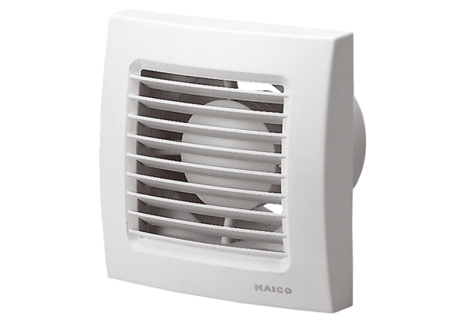Wentylator dla małych pomieszczeń ECA 150/4Opakowanie jednostkowe: 1 sztukaAsortyment: A
Numer artykułu: 0084.0036Producent: MAICO

